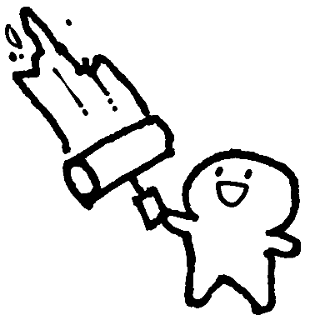
（仮称）東久留米市こども計画
イラストおうぼ用紙

どんなイラスト？
家族とすごす時間、大人になったらやってみたいこと、お気に入りのまちなみや景色など、あなたが「いいな」って思う瞬間を自由に描いて教えてください！
いつまで？
令和8年8月３１日（月）までにイラストと一緒におうぼ用紙を書いて、提出してね。
どこに？
こども家庭センター 🚩滝山4-3-14わくわく健康プラザ2階 ☎042-420-6741

作品のタイトル・テーマ
ふりがな
おなまえ
ねんれい | 才
おすまい | □東久留米市 □市外（在学先、勤務先が市内）
がっこうなど
れんらくさき | 電話番号 | （ ） ―
れんらくさき | メールアドレス | ＠
※応募者が未成年の場合 | 保護者氏名

＜同意事項＞ かならずお読みいただき、すべての ☐ にチェックをお願いします。
□ 応募した時点で募集要領の記載事項に同意したものとします。
□ 応募イラスト及び書類は返却いたしません。あらかじめご了承ください。
□ 作品の著作権は市に帰属します。こども計画などで、大切に活用させていただきます。
□ 作品の掲載については、市の判断で決めさせていただきます。すべての作品が公開されるとは限りませんのでご了承ください。
□ 作品の掲載にあたっては応募者のお名前、作品のタイトル・テーマなどを併せて掲載します。
□ 応募イラストはサイズの調整や色調補正等を行う場合があります。
□ 応募イラストの掲載については、計画書の発行をもってお知らせします（計画書の発行は令和９年３月頃を予定。市HPに掲載）。
□ 他人の肖像権や著作権を傷つける行為があった場合、市は一切責任を負いません。応募する作品は、オリジナルの作品でご応募ください。
□ 保護者の同意を得た上で応募します（応募者が未成年の場合のみ）。

